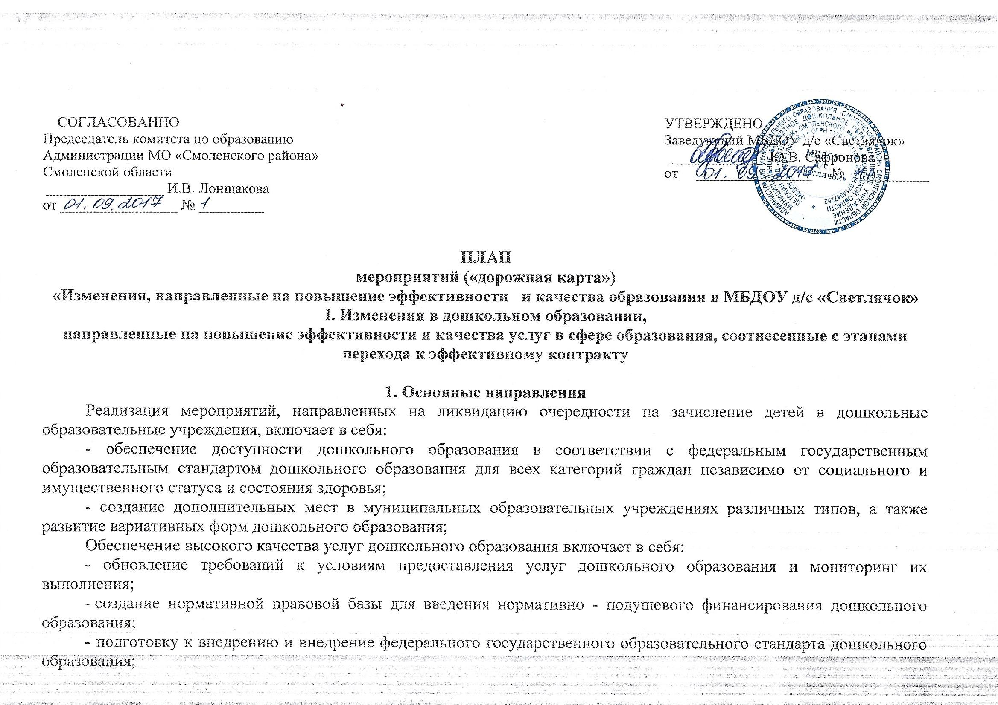
- кадровое обеспечение системы дошкольного образования;
- проведение аттестации педагогических работников дошкольных образовательных учреждений с последующим их переводом на эффективный контракт;
- внедрение системы оценки качества дошкольного образования.
Введение эффективного контракта в дошкольном образовании (в соответствии с Программой поэтапного совершенствования системы оплаты труда в государственных (муниципальных) учреждениях на 2012 - 2018 годы, утвержденной распоряжением Правительства Российской Федерации от 26 ноября 2012 г. № 2190-р) включает в себя:
- внедрение механизмов эффективного контракта с педагогическими работниками дошкольных образовательных учреждений;
- внедрение механизмов эффективного контракта с руководителями дошкольных образовательных учреждений в части установления взаимосвязи между показателями качества предоставляемых муниципальных услуг учреждением и эффективностью деятельности руководителя дошкольного образовательного учреждения;
- информационное и мониторинговое сопровождение введения эффективного контракта.

2. Ожидаемые результаты
Реализация мероприятий, направленных на ликвидацию очередности на зачисление детей в дошкольные образовательные учреждения, предусматривает обеспечение всех детей в возрасте от 3 до 7 лет возможностью получать услуги дошкольного образования.
Обеспечение качества услуг дошкольного образования предусматривает:
- обновление основных образовательных программ дошкольного образования с учетом требований федерального государственного стандарта дошкольного образования;
- введение оценки деятельности учреждений дошкольного образования на основе показателей эффективности их деятельности.
Введение эффективного контракта в дошкольном образовании предусматривает обеспечение обновления кадрового состава и привлечение молодых талантливых педагогов для работы в дошкольных образовательных учреждениях.

3. Основные количественные характеристики системы дошкольного образования

№ п/п | Наименование характеристики | Единица  измерения | 2017 год | 2018 год

1 | 2 | 3 | 7 | 8
1. | Численность детей в возрасте от 1 года до 7 лет | человек | 282 | 252
2. | Охват детей в возрасте от 1 до 7 лет программами дошкольного образования | процентов | 50 | 60
3. | Численность воспитанников в возрасте от 1 до 7 лет в дошкольных образовательных учреждениях | человек | 144 | 152
4. | Потребность в увеличении числа мест в дошкольных образовательных учреждениях | мест | - | -
5. | Отношение численности детей в возрасте от 3 до 7 лет, получающих дошкольное образование в текущем году, к сумме численности детей в возрасте от 3 до 7 лет, получающих дошкольное образование в текущем году и численности детей в возрасте от 3 до 7 лет, находящихся в очереди на получение дошкольного образования в текущем году | проценты | 100 | 100
6. | Удельный вес численности воспитанников дошкольных образовательных учреждений в возрасте от 3 до 7 лет, охваченных образовательными программами, соответствующими федеральному государственному образовательному стандарту дошкольного образования | проценты | 100 | 100
7. | Инструменты сокращения очереди в дошкольные образовательные учреждения (ежегодно), всего | мест
 | в т.ч. высокозатратные места (строительство и пристрой) | мест
 | за счет развития негосударственного сектора | мест
 | иные формы создания мест | мест
8. | Численность работников дошкольных образовательных учреждений, всего | человек | 35 | 35
 | в том числе педагогические работники | человек | 13 | 13
9. | Число воспитанников дошкольных образовательных учреждений в расчете на 1 педагогического работника | человек | 11 | 11,7
10. | Доля педагогических работников дошкольных образовательных учреждений, которым при прохождении аттестации присвоена первая или высшая категория | процентов | 46 | 61
11. | Удельный вес численности работников административно-управленческого и вспомогательного персонала в общей численности работников дошкольных образовательных учреждений | процентов | 62 | 62

4. Мероприятия по повышению эффективности и качества услуг в сфере дошкольного образования, соотнесенные с этапами перехода к эффективному контракту

№ п/п | Мероприятие | Ответственные  исполнители | Сроки  реализации | Показатели

1 | 2 | 3 |  | 4 | 5
 | Мероприятия, направленные на ликвидацию очередности на зачисление детей в дошкольные образовательные учреждения
1. | Создание дополнительных мест в муниципальных образовательных организациях различных типов, а также вариативных форм дошкольного образования МБДОУ д/с «Светлячок» | Руководители ДОО |  | 2017-2018 годы | 2017 год – 0  2018 год –0
1.1. | Реализация программы развития | Руководители ДОО
1.2. | Мониторинг и оценка эффективности реализации программы | Руководители ДОО |  | 2017-2018 годы | 1.Воспитательно-образовательный процесс в ДОУ рассчитан на развитие и образование 152 воспитанников: из них: 28- ясельного возраста,124- садового. Приём детей в д/с осуществляется в соответствии с Уставом и положением ДОУ.  2. В ДОУ созданы условия для сохранения и укрепления здоровья дошкольников.  3. Педагоги активно используют современные образовательные технологии при реализации ООП ДОУ. Ведется работа по коррекции речи. Большинство педагогов владеют ИКТ.  4.Систематически ведется работа по основам безопасности жизнедеятельности в ДОУ.  5.ДОУ обеспечено педагогически ми кадрами.. 5-первую,1-высшую, 4-молодых специалиста,.3 подлежат аттестации.  Высшее образование имеют 7 педагогов, среднеспециальное -6. Педагоги принимают активное участие в конкурсах и методических  мероприятиях на разных уровнях:ДОУ,муниципальном, регио  нальном,федеральном. Дипломы победителей конкурсов говорят о их высоком профессио нальном уровне.  6. 58% воспитанников охвачены дополнительными образовательными услугами. В ДОУ функционирует 2 кружка охватывающих все направления образования.  7. Доступность и откры тость информации о ДОУ обеспечивается благодаря сайту.  8.Мониторинг, проведённый среди родите лей, свидетельствует, что 98% из них удовлетворены качеством образовательных и коррекционных услуг. Отзывы родителей отражены в книге благодарностей.  9.Работа по преемственности дала свои результат степень мотивации к обучению в школе 78 высокую,20% -среднюю и только 2% -низкую.  10.Материально-техническая база ДОУ на 90% соответствует требованиям Стандарта
1.3. |  | Руководители ДОО |  | 2017-2018 годы | Материально-техническая база ДОУ на 90% соответствует требованиям ФГОС
1.4. | Открытие дополнительных дошкольных групп в функционирующих образовательных организациях | Руководители ДОО |  | 2017-2018 годы | 2017 год -0  2018 г-0
1.5. | Мониторинг и анализ различных предписаний: нет | Руководители ДОО |  | 2017 - 2018 годы | Предписание/срок исполнения:  2017 год – 0  2018 год – 0
Обеспечение высокого качества услуг дошкольного образования
2. | Обновление требований к условиям предоставления услуг дошкольного образования и мониторинг их выполнения
2.1. | Создание нормативной правовой базы для введения нормативно-подушевого финансирования дошкольного образования | Руководители ДОО |  | 2017 - 2018 годы | Постановление Правительства РФ№722от 30.04.2014 г
3. | Доведение средней заработной платы педагогических работников дошкольных образовательных организаций до средней заработной платы в сфере общего образования в Смоленском районе: |  |  |  | 2017 год – 18 136  2018 год –18 136
3.1. | Внедрение федеральных государственных образовательных стандартов (далее также - ФГОС) дошкольного образования | Руководители ОО |  | 2017 - 2018 годы | 100%
4. | Мониторинг внедрения ФГОС дошкольного образования |  |  |  | удельный вес численности воспитанников дошкольных образовательных организаций в возрасте от 3 до 7 лет, охваченных образовательными программами, соответствующими ФГОС дошкольного образования  2017 год – 100  2018 год – 100
4.1. | Разработка ООП в соответствии с ФГОС дошкольного образования | руководители ДОО,  педагогические работники ДОО |  | 2014 - 2016 годы | ООП, разработанная в соответствии с ФГОС дошкольного образования, утвержденная локальным актом ДОО приказ № 1.от 07.08.2017 г
4.2. | Обеспечение играми, игрушками и расходными материалами дошкольных образовательных организаций | руководители ДОО |  | 2017 - 2018 годы | Субвенция 62 700 руб.
5. | Кадровое обеспечение системы дошкольного образования |  |  |  | удельный вес численности педагогических работников дошкольного образования, получивших педагогическое образование или прошедших переподготовку по данному направлению, в общей численности педагогических работников дошкольного образования  2017 год – 83  2018 год –100
5.1. | Подготовка педагогических работников дошкольного образования | руководители ДОО, |  | 2017 - 2018 годы | к 2018 году будет подготовлено 100% педагогических работников
5.2. | Повышение квалификации и переподготовка педагогических работников дошкольного образования в соответствии с профессиональным стандартом: | руководители ДОО |  | 2017 - 2018 годы | к 2018 году100% педагогических работников дошкольного образования пройдут курсы повышения квалификации в соответствии с профессиональным стандартом
5.3. | Разработка примерных должностных инструкций педагога дошкольного образования, включающих характер взаимодействия педагога с детьми, направленного на развитие способностей, стимулирование инициативности, самостоятельности и ответственности дошкольников | руководители ДОО |  | 2017 - 2018 годы | примерная должностная инструкция педагога дошкольного образования, включающая характер взаимодействия педагога с детьми, направленного на развитие способностей, стимулирование инициативности, самостоятельности и ответственности дошкольников.
5.4. | Осуществление мероприятий, направленных на оптимизацию расходов на оплату труда вспомогательного, административно-управленческого персонала. Дифференциация оплаты труда вспомогательного, административно-управленческого персонала, исходя из предельной доли расходов на оплату их труда в общем фонде оплаты труда организации не более 40% | руководители ДОО |  | 2017 - 2018 годы | отношение среднемесячной заработной платы педагогических работников МБДОУ д/с «Светлячок» к средней заработной плате в общем образовании в Смоленском районе:  2017 год – 133  2018 год – 133  Численность воспитанников на одного работника:  2017 год – 11  2018 год – 11,7
5.5. | Оптимизация численности отдельных категорий педагогических работников, определенных указами Президента Российской Федерации, с учетом увеличения производительности труда и проводимых институциональных изменений | руководители ДОО |  | 2017 - 2018 годы | 2017 год – 0  2018 год –0
6. | Внедрение системы оценки качества дошкольного образования | руководители ДОО |  | 2017 - 2018 годы  - | удельный вес численности дошкольных образовательных организаций, в которых внедрена система оценки качества дошкольного образования, в общей численности дошкольных образовательных организаций  2017 год – 100  2018 год – 100
6.1. | Исполнение муниципального задания для организаций, реализующих основные образовательные программы дошкольного образования, включая показатели качества предоставляемых услуг | руководители ДОО |  | 2017 - 2018 годы | муниципальное задание для организаций, реализующих основные образовательные программы дошкольного образования  Заболеваемость детей:  2017 год – 23%  2018 год – 18%  Удовлетворенность родителей качеством образования:  2017 год – 98%  2018 год – 98%
Введение эффективного контракта в дошкольном образовании
7. | Внедрение механизмов эффективного контракта с педагогическими работниками дошкольных образовательных организаций | руководители ДОО | 2017 - 2018 годы
7.1. | Проведение аттестации педагогических работников дошкольных образовательных организаций с последующим их переводом на эффективный контракт | руководители ДОО | 2017 - 2018 годы |  | Доля педагогических работников дошкольных образовательных организаций, которым при прохождении аттестации присвоена первая или высшая категория:  2017 год –46  2018 год – 61
7.2. | Разработка и внедрение механизмов эффективного контракта с работниками дошкольных образовательных организаций | Руководители ДОО | 2017 - 2018 годы |  | Ввести в 2017
8. | Разработка методических рекомендаций для дошкольных образовательных организаций по внесению изменений и дополнений в коллективный договор, в трудовой договор, должностные инструкции
8.1. | Разработка методических рекомендаций по стимулированию работников дошкольных образовательных организаций, направленных на установление взаимосвязи между показателями качества предоставляемых муниципальных услуг организацией и эффективностью деятельности руководителя дошкольной образовательной организации | Руководители ДОО | 2017 - 2018 годы |  | Методические рекомендации по стимулированию работников дошкольных образовательных организаций, направленных на установление взаимосвязи между показателями качества предоставляемых услуг организацией и эффективностью деятельности руководителя дошкольной образовательной организации
8.2. | Разработка методических рекомендаций для дошкольных образовательных организаций по внесению изменений и дополнений в коллективный договор, трудовой договор и должностные инструкции | Руководители ДОО | 2017 - 2018 годы |  | Методические рекомендации для дошкольных образовательных организаций по внесению изменений и дополнений в коллективный договор, трудовой договор и должностные инструкции
8.3. | Проведение работы по заключению трудовых договоров с работниками муниципальных дошкольных образовательных организаций в соответствии с типовой формой трудового договора | Руководители ДОО | 2017 - 2018 годы |  | Методические рекомендации для муниципальных дошкольных образовательных организаций по внесению изменений и дополнений в коллективный договор, в трудовой договор, должностные инструкции
8.4. | Проведение работы по заключению трудовых договоров (дополнительных соглашений к трудовым договорам) с работниками муниципальных дошкольных образовательных организаций в соответствии с типовой формой трудового договора | Руководители ДОО | 2017 - 2018 годы |  | заключение трудовых договоров с работниками муниципальных дошкольных образовательных организаций в соответствии с типовой формой договора
9. | Информационное и мониторинговое сопровождение введения эффективного контракта | Руководители ДОО | 2017 - 2018 годы |  | Производственное совещание с коллективом
9.1. | Организация проведения разъяснительной работы в трудовых коллективах, публикации в средствах массовой информации (далее также - СМИ), проведение семинаров и других мероприятий | руководители ОО | 2017 - 2018 годы |  | проведение разъяснительной работы в трудовых коллективах.
9.2. | Мониторинг влияния внедрения эффективного контракта на качество образовательных услуг дошкольного образования и удовлетворенности населения качеством дошкольного образования, в том числе выявление лучших практик | руководители ОО | 2017 год,  2018 год |  | отчет о результатах мониторинга
9.3. | Организация сбора и предоставления в соответствии с регламентом информации о введении эффективного контракта, включая показатели развития дошкольного образования | руководители ОО | 2017 год,  2018 год |  | информация о введении эффективного контракта, включая показатели развития дошкольного образования

5. Показатели повышения эффективности и качества услуг в сфере дошкольного образования, соотнесенные с этапами перехода к эффективному контракту
N п/п | Наименование показателя | Единица измерения | 2017 год | 2018 год | Результаты
1 | 2 | 3 | 7 | 8 | 9
1. | Отношение численности детей от 3 до 7 лет, которым предоставлена возможность получать услуги дошкольного образования, к численности детей в возрасте от 3 до 7 лет, скорректированной на численность детей в возрасте от 5 до 7 лет, обучающихся в школе | процентов | 100 | 100 | всем детям в возрасте от 3 до 7 лет будет предоставлена возможность получения дошкольного образования
2. | Численность детей в возрасте от трех до семи лет, поставленных на учет для получения дошкольного образования (по состоянию на 31 декабря) | человек |  |  | всем детям в возрасте от 3 до 7 лет будет предоставлена возможность получения дошкольного образования
3. | Отношение численности детей в возрасте от 0 до 3 лет, посещающих дошкольные образовательные организации в режиме полного дня, к общей численности детей в возрасте от 0 до 3 лет | процентов | 100 | 100 | 50 процентам детей в возрасте от 0 до 3 лет будет предоставлена возможность посещать дошкольные образовательные организации в режиме полного дня;  всем детям в возрасте от 0 до 3 лет будет предоставлена возможность получения дошкольного образования
4. | Удельный вес численности педагогических работников дошкольных образовательных организаций, имеющих педагогическое образование, в общей численности педагогических работников дошкольных образовательных организаций | процентов | 85 | 100 | все педагогические работники дошкольных образовательных организаций будут иметь педагогическое образование
5. | Удельный вес численности штатных педагогических работников дошкольных образовательных организаций со стажем работы менее 10 лет в общей численности штатных педагогических работников дошкольных образовательных организаций | процентов | 53 | 53 | снизится средний возраст педагогических работников дошкольных образовательных организаций
6. | Повышение доли педагогических и руководящих работников муниципальных дошкольных образовательных организаций, прошедших в течение последних 3 лет повышение квалификации или профессиональную переподготовку, в общей численности педагогических и руководящих работников дошкольных образовательных организаций до 100 процентов к 2018 году | процентов | 70 | 100 | все педагогические работники дошкольных образовательных организаций пройдут повышение квалификации и (или) профессиональную переподготовку
7. | Удельный вес численности дошкольников, обучающихся по образовательным программам дошкольного образования, соответствующим требованиям федерального государственного образовательного стандарта дошкольного образования, в общем числе дошкольников, обучающихся по образовательным программам дошкольного образования | процентов | 100 | 100 | во всех дошкольных образовательных организациях будут реализовываться образовательные программы дошкольного образования, соответствующие требованиям федерального государственного образовательного стандарта дошкольного образования

Информация о параметрах заработной платы и необходимом фонде оплаты труда
МБДОУ д/с «Светлячок»

№ п/п | Наименование показателей | годы
 |  | 2017 | 2018

1 | 2 | 7 | 8
1. | Средняя заработная плата в сфере общего образования по Смоленскому району (руб.) | 18 046 | 18 963
2. | Средняя заработная плата учителей по Смоленскому району (прогноз района) (руб.) | 23 915 | 26 474
3. | Педагогические работники дошкольного образовательного учреждения
3.1. | Размер начислений на фонд оплаты труда | 1,302 | 1,302
3.2. | Численность работников (человек)
3.3. | Планируемая среднемесячная заработная плата (руб.) | 18 136 | 18 136
3.4. | Предусмотренный размер фонда оплаты труда с начислениями, (млн.руб.) | 2,460 | 2,460

